Распад $B^{-}→μ^{+}μ^{-}e^{-}{\overline{ν}}_{e}$ в методе ортогональных амплитуд
Остапович Д.С.
студент
Московский государственный университет имени М.В.Ломоносова,
физический факультет, Москва, Россия
E–mail: ostapovich.ds20@physics.msu.ru
Четырёхлептонный распад $B^{-}→μ^{+}μ^{-}e^{-}{\overline{ν}}_{e}$ – один из редких распадов, изучение которых может указать на существование новой физики за пределами Стандартной Модели. Впервые теоретическое предсказание парциальной ширины распада в рамках Стандартной Модели было сделано в статье [1]. Более корректная оценка приведена в работе [3]. Расчёт был частично выполнен в пределе безмассовых лептонов. Массы лептонов были учтены только при вычислении фазового объёма конечного состояния и вклада тормозного излучения, куда они вносят наибольший вклад.
В настоящей работе для вычисления дважды дифференциального распределения использован метод ортогональных амплитуд, основанный на подходе, предложенном в статье [2]. Согласно этому методу, амплитуду процесса необходимо разложить по определённому набору базисных амплитуд, выполнив суммирование по спиновым состояниям. Дальнейшие вычисления проводятся уже с коэффициентами разложения. Такой подход позволяет исключить интерференционные члены при суммировании. Благодаря преимуществам метода [2], в настоящей работе при расчёте дважды дифференциального распределения был полностью учтён вклад ненулевых масс лептонов. Интегрирование по угловым переменным было выполнено численно методом Монте-Карло. Сравнение настоящего результата с работой [3] показывает, что учёт масс лептонов вносит поправку до 40% в области малых значений $x_{12}=\frac{{\left(k_{μ^{+}}+k_{μ^{-}}\right)}^{2}}{M_{B}^{2}}$. Данная поправка сравнима с неопределённостью предсказаний, однако её учёт необходим для повышения точности.
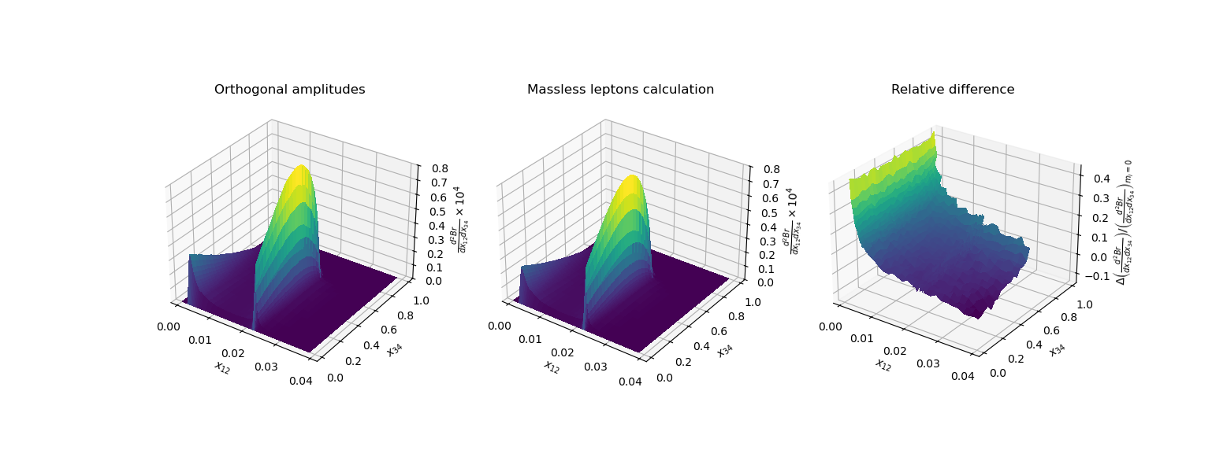
a)
b)
c)
Рис. 1a. Дважды дифференциальное распределение, вычисленное методом ортогональных амплитуд.
Рис. 1b. Дважды дифференциальное распределение, вычисленное согласно работе [3].
Рис. 1c. Относительная разность результатов настоящей работы и работы [3]. $x_{34}=\frac{{\left(k_{{\overline{ν}}_{e}}+k_{e^{-}}\right)}^{2}}{M_{B}^{2}}$
За помощь в работе благодарю Багдатову А.Г., Баранова С.П. и Никитина Н.В.
Литература
- Данилина А.В., Никитин Н.В., Четырёхлептонные распады заряженных и нейтральных B-мезонов в Стандартной Модели // Ядерная физика, Том 81. 2018. No. 3. C. 331-345.
- S.P. Baranov, V.L. Slad, Production of Ω_{scb} baryons in electron-positron collisions // Physics of Atomic Nuclei, Vol. 66. 2003. No. 9. pp. 1730–1736.
- A. Danilina, N. Nikitin, and K. Toms. Decays of charged B mesons into three charged leptons and a neutrino // Phys. Rev. D 101, 096007 (2020).

